Муниципальное дошкольное образовательное бюджетное учреждение

детский сад № 17 «Родничок» п. Восход

муниципального образования Новокубанский район

**«Зима пришла, физкульт-ура!»**

Игра-соревнование для детей подготовительной группы

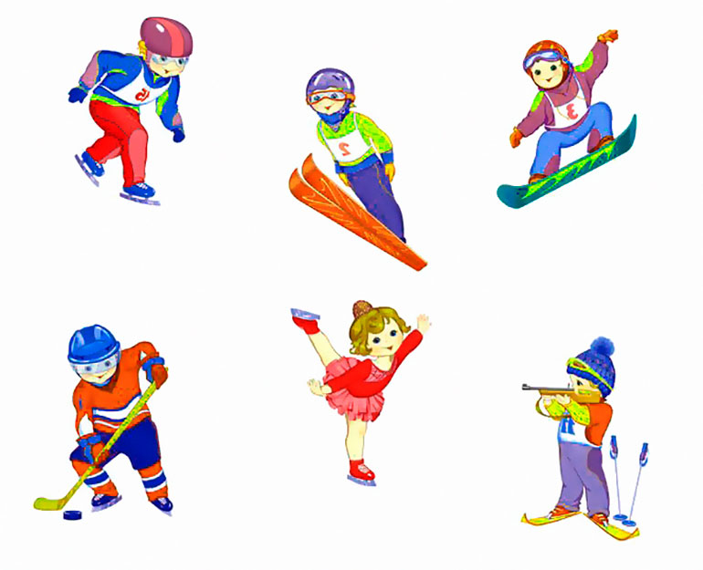

Подготовила инструктор по ф/к Олейникова Т.В.

2025 г.

**Цель:** обеспечение радостного эмоционального настроения и формирование у детей интереса к зимним видам спорта.

**Задачи:**- формировать представления о зимних видах спорта;

-совершенствование умений и навыков в основных видах движений;  
- закреплять умения ходить на лыжах скользящим шагом;  
- развивать физические качества – быстроту, силу, ловкость;

- прививать интерес к занятиям зимними видами спорта;  
- воспитывать стремление участвовать в играх с элементами соревнований, целеустремлённость, командные чувства.

**Оборудование:** презентация,ориентиры, обручи (4-шт.), канат, клюшки и шайбы (по 2-шт), лыжи (2-пары), скейтборды (2-шт).

*Под аудиозапись песни «Спорт» (сл. и муз.* ***Т. Пархоменко)*** *дети входят в зал, выстраиваются в одну шеренгу.*

*На экране 1 слайд.*

**Инструктор:** Морозным днем под небом ясным

Все будущие чемпионы

Торопятся на стадионы.

*На экране 2 слайд.*

И для тебя, и для меня

Уже проложена лыжня.

*На экране 3 слайд.*

Давно наточены коньки,

Блестят залитые катки.

*На экране 4 слайд.*

Флажки видны на склонах снова

К соревнованьям все готово.

*На экране 5 слайд.*

На спортивную площадку

Приглашаем всех сейчас.

Праздник спорта и здоровья

Начинается у нас.

*На экране 6 слайд.*

Над землею закружила

Вновь зима свой хоровод.

Пусть здоровье, радость, силу

Зимний спорт нам принесет.

**Инструктор:** Дорогие, ребята! Я рада приветствовать вас на веселом развлечении «Зима пришла, физкульт-ура!» Будем мы соревноваться, а пока пора размяться!

Спорт ребята очень нужен

Мы со спортом, крепко дружим.  
Спорт – здоровье!

Спорт – игра!  
На разминку детвора!

*Звучит спортивный марш, дети маршируют по кругу, перестраиваются в два звена.*

*На экране 7 слайд.*

**Танец-игра «Зимняя зарядка»** *(муз. Д. Князев, сл. А. Яранова)*

**Инструктор:** А теперь прошу внимания. Начинаем соревнования!  
 Чтоб победы нам добиться,  
 Надо всем нам потрудиться.  
 В играх правила все знать  
 И, конечно выполнять.

*На экране 8 слайд.*

**Эстафета «Назови зимние виды спорта»**

*По сигналу участники от команд преодолевают препятствие (бегут змейкой между ориентирами), поднимают флажок и называют любой вид зимнего спорта, бегут по прямой обратно в команду. Как только вернулся первый участник, бежит следующий игрок команды и так далее. Выигрывает команда назвавшая большее видов спорта и преодолеет дистанцию за максимальное количество времени.*

**Инструктор:** Молодцы ребята, вы настоящие знатоки спорта! А у меня для вас загадки, зимние, спортивные, очень активные. Ведь загадка - для ума зарядка.

**Загадка:** Гладкий лёд манит, сверкая.

В танце девочка порхает:

Аксель, мягкое скольженье,

Скорость, головокруженье…

На катке нельзя без риска.

Юной стройной …. *(Фигуристке).*

*На экране 9 слайд.*

Красиво, грациозно,

Танцуют в нём на льду.

И пусть бывает сложно,

Я этот спорт люблю! *(Фигурное катание).*

*На экране 10 слайд.*

**Эстафета «Тренировка фигуриста»**

*Дети поочередно проходят по канату, по обручу и бегом возвращаются в свою команду.*

**Загадка:** Две курносые спортсменки.

В даль бегут, за ними ленты,

Развеваясь на бегу,

Остаются на снегу. *(Лыжи)*

*На экране 11 слайд.*

Вокруг глубокий снег лежит,

А он легко поверх бежит.

Лишь с колеи сойти нельзя.

Кто мчится к финишу, скользя? *(Лыжник)*

*На экране 12 слайд.*

Спорт на свете есть такой,

Популярен он зимой.

На полозьях ты бежишь,

За соперником спешишь. *(Лыжные гонки)*

*На экране 13 слайд*

**Эстафета «Лыжные гонки»**

*По сигналу первые участники бегут дистанцию, огибают ориентир, возвращаются обратно и передают «лыжи» товарищу. Выигрывает команда, преодолевшая дистанцию первой.*

**Загадка:** Вопрос не лёгкий у меня,  
Как это называют,  
Когда спортсмены на санях  
По жёлобу съезжают? *(Бобслей)*

*На экране 14 слайд.*

А называется он так, потому что используются специальные сани в форме боба, т.е. похожи на фасоль.

Бобслей - зимний олимпийский вид спорта, представляющий собой скоростной спуск с гор по специально оборудованным ледовым трассам на управляемых санях — [бобах](http://ru.wikipedia.org/wiki/%D0%91%D0%BE%D0%B1_(%D1%81%D0%B0%D0%BD%D0%B8)).

**Загадка:** Сани просты, как скелет,

Их разгоняет атлет.

Едет по желобу он.

Спорт тот зовут …. *(Скелетон)*

*На экране 15 слайд.*

Я на санках вниз лечу

Головой вперёд.

От восторга я кричу.

Что это за спорт? *(Скелетон)*

**Инструктор:** Бобслей и скелетон называются санными видами спорта.

**Эстафета-соревнование на скейтбордах «Бобслей».**

*Участники соревнований проходят эстафету лежа на скейтборде лицом вниз, отталкиваясь руками о пол.*

**Загадка:** Две команды выступают,

Шайбу клюшками гоняют.

Эй, ребята, веселей.

А игра эта… *(хоккей).*

*На экране 16 слайд.*

Шайбу клюшкой метко бей,

Коль играешь ты в … *(хоккей).*

**Эстафета «Юные хоккеисты»**

*Ведение шайбы клюшкой «Змейкой», между ориентирами, забивание в ворота.*

*На экране 17 слайд.*

**Инструктор:** Вот и подошли к концу наши соревнования. Сегодня вы показали себя отличными спортсменами и знатоками зимних видов спорта. Желаю вам всегда сохранять спортивный дух и здоровье! Всего вам доброго!

*Под аудиозапись песни «Спорт» (сл. и муз.* ***Т. Пархоменко)*** *дети выходят из зала.*